Processo de obtenção de requisitos
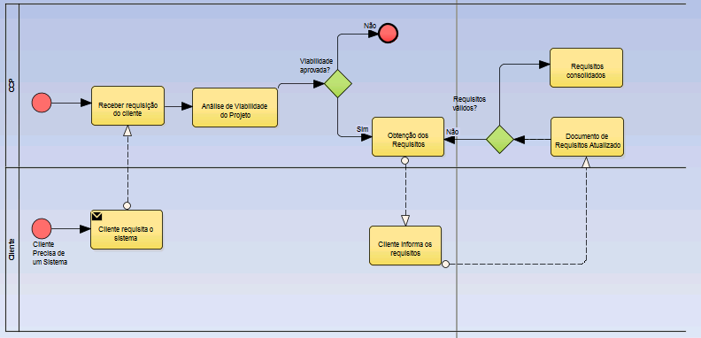
Elaboração da modelagem do sistema
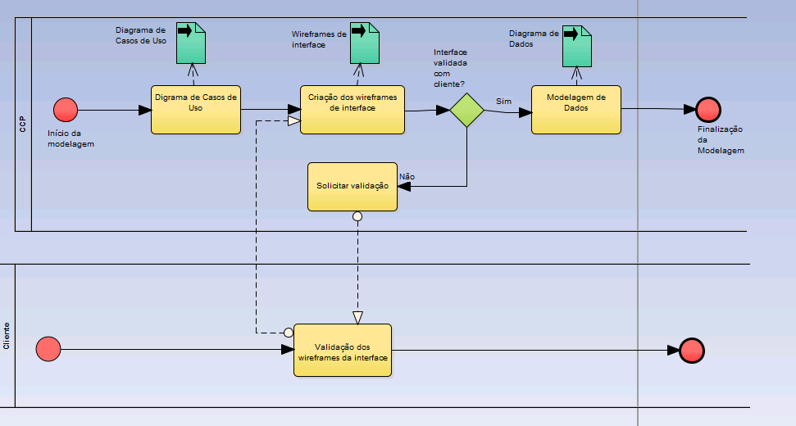

Processo de codificação
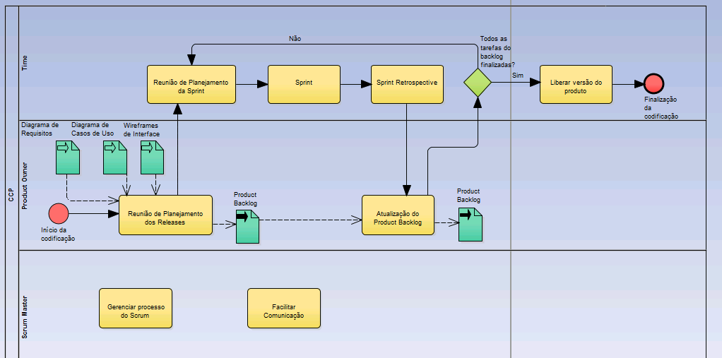
Processo de desenvolvimento de Software
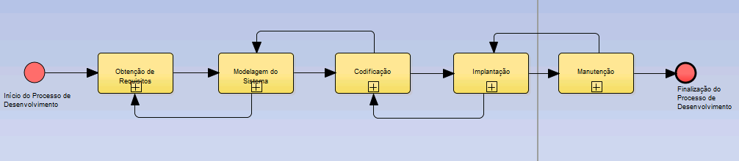

Processo de Implantação
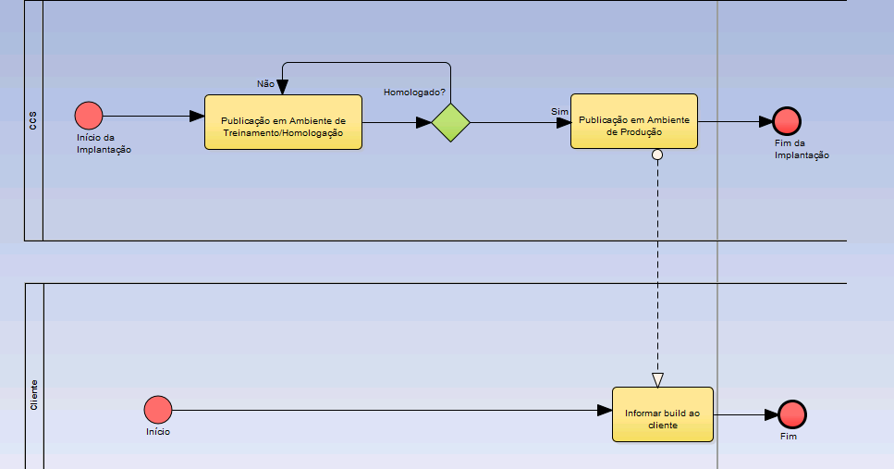

Processo de Manutenção
